Vamos ter uma imagem bem grande e com isso vamos ajustar para ela ser exibida na tela

No exemplo do auto

Podemos ver que só estamos conseguindo ver o céu da imagem

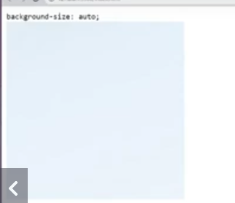

Aqui no auto essa imagem vai ter o seu valor padrão, se ela for maior ela não vai conseguir ser exibida aqui, mas se ela também for pequena, ela vai criar varias imagens aqui.

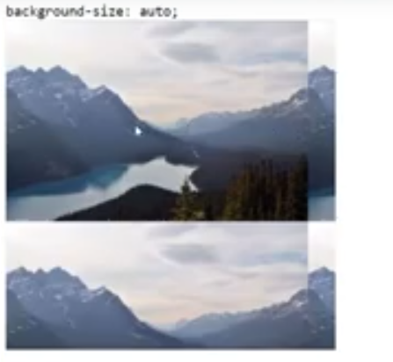

Nesse exemplo temos uma imagem pequena, ela esta sendo recriada para preencher o espaço.

# Cover

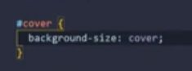

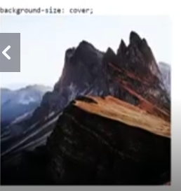

Ele vai tentar preencher a imagem, mas o que faltar da imagem vai ficar do lado de fora.

# Contain

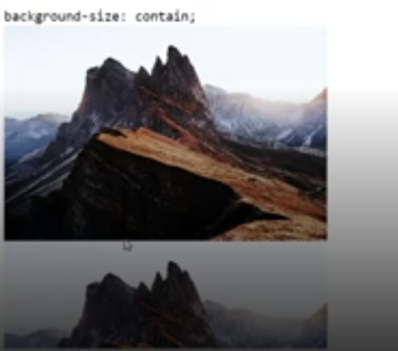

Ele vai fazer com que nossa imagem apareça completamente, mas se sobrar espaço ele vai repetir essa imagem.

# Unidade de medida passando valor

Nesse exemplo aqui estamos passando diretamente um valor para ela.

Atenção quando passamos um único valor, estamos trabalhando diretamente com a largura.

A altura ela vai se reajustar a largura.

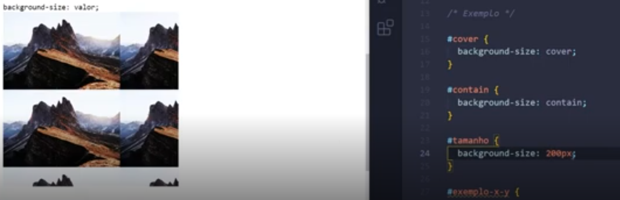

Tambem temos o exemplo passando largura e altura

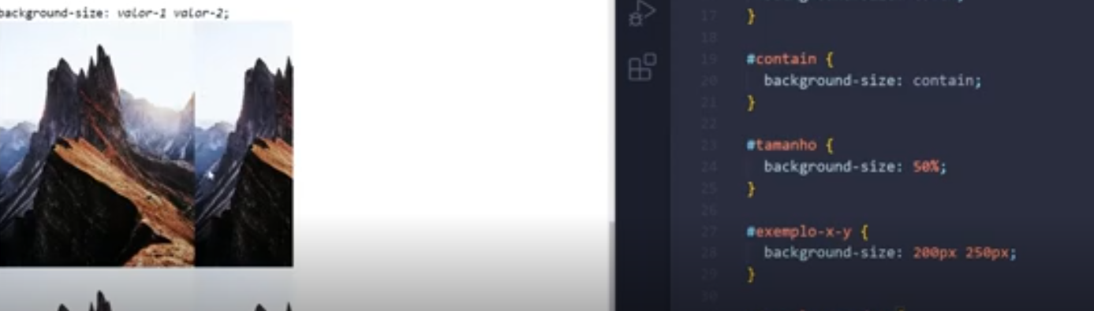

# Camandas

Nesse exemplo aqui temos 3 imagens que adicionamos

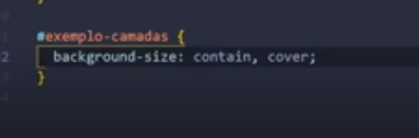

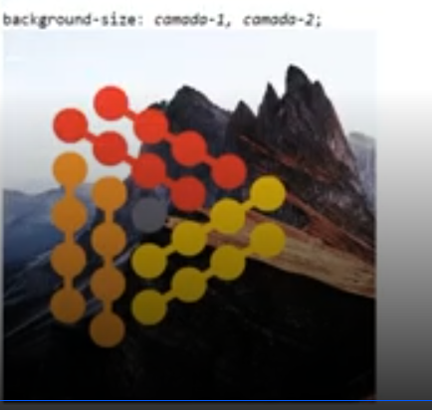

Esta uma por cima da outra

Entao para a primeira imagem usamos o contain para a segunda o cover

Funciona como um Array, separamos por virgula o que cada camada vai fazer.

